**ΚΕΦΑΛΑΙΟ 7ο - ΚΑΛΩΔΙΩΣΕΙΣ ΣΤΟ ARDUINO**

Καλωδίωση IR Module στο Arduino

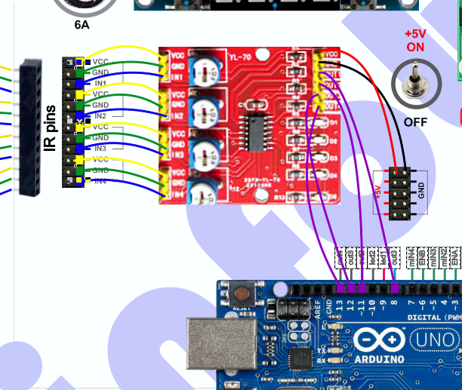

Καλωδίωση RGB driver Module στο Arduino

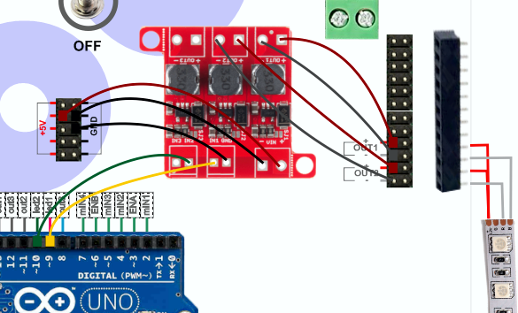

Καλωδίωση Motor driver Module στο Arduino

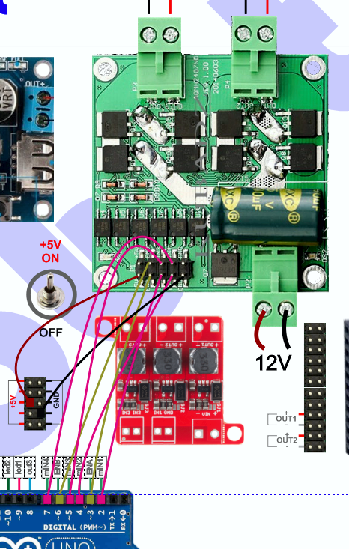

Τροφοδοσία στο Arduino

